Лабораторная №6 SOCKET
Студентка: Кубанычева Алтынай, 3-курс, МО 2-группа
ПУНКТ 1: UDP SOCKET В LINUX
- Протокол без установки соединения
- Не гарантирует доставку и порядок пакетов
- Быстрее TCP, но менее надежен
- Не контролирует перегрузку сети
Практическая часть:
Сервер (UDPServer.cpp):
- Создание сокета
- Настройка адреса
- Привязка: bind() - связывает сокет с адресом
- Прием данных: recvfrom() - получает данные и адрес отправителя
- Отправка ответа: sendto() - отправляет ответ конкретному клиенту
Клиент (UDPClient.cpp)
- Создание сокета
- Настройка адреса сервера
- Цикл отправки и приема сообщений:
В реализации:
- Использование memset() для очистки буферов перед использованием
- Добавление терминального нуля \0 для безопасного вывода строк
- exit — завершение работы клиента
- shutdown — команда на выключение сервера
- Есть проверка возвращаемых значений всех сетевых функций
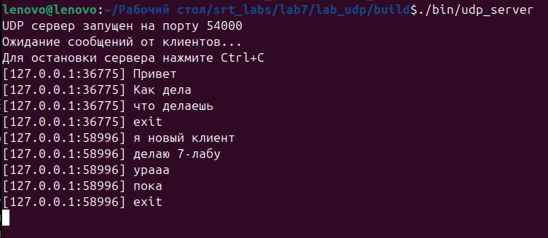
- Показывает IP:PORT каждого клиента
- Все клиенты работают одновременно
- Сервер не знает, когда клиент отключается
- Команды exit и shutdown приходят как обычные сообщения

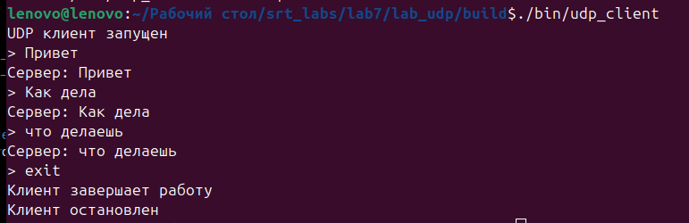
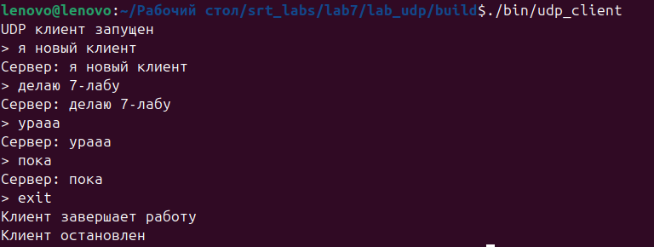
ПУНКТ 2: TCP SOCKET В LINUX
- Протокол с установкой соединения (3-way handshake)
- Гарантирует доставку и порядок пакетов
- Надежный, но медленнее UDP
- Контролирует перегрузку сети
- Осуществляет контроль потока данных
Практическая часть:
Сервер (TCPServer.cpp):
- Создание сокета
- Настройка адреса: структура sockaddr_in
- Привязка: bind() - связывает сокет с адресом
- Прослушивание: listen() - начало прослушивания подключений
- Принятие подключения: accept() - принимает входящее подключение
- Обмен данными: recv()/send() - получение и отправка данных
- Закрытие соединения: close()
Клиент (TCPClient.cpp)
- Создание сокета
- Установка соединения: connect() - подключение к серверу
- Обмен данными: send()/recv() - отправка и прием сообщений
- Закрытие соединения: close()
В реализации:
• Однопоточная архитектура - сервер обрабатывает одного клиента за раз
• Использование SO_REUSEADDR для переиспользования порта
• Обработка сигнала Ctrl+C через установку таймаутов
• shutdown — команда на выключение сервера
• Таймауты на accept() и recv() для реакции на сигналы завершения
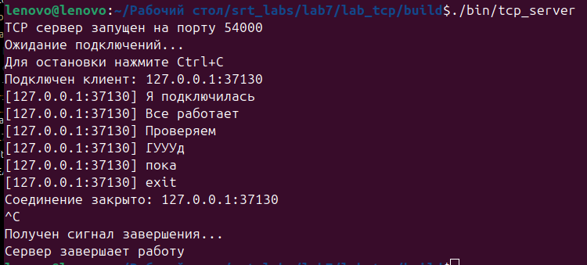
• Четко показывает подключение и отключение клиентов
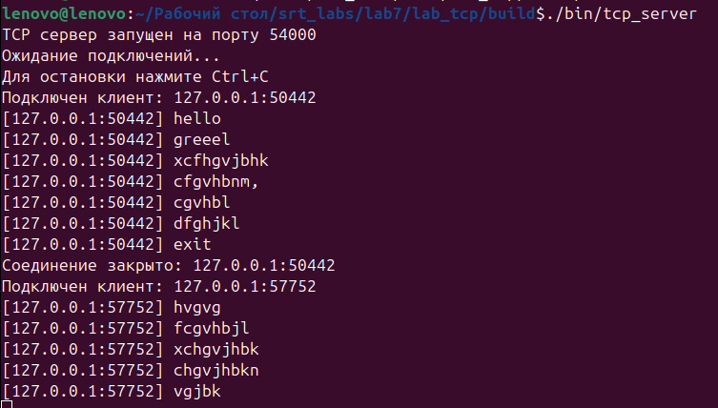
• Клиенты работают последовательно (один за другим)
• Сервер знает, когда клиент отключается (recv() возвращает 0)
• Сообщения принадлежат конкретному клиенту
